


Capital Federal, 06 de junio de 2026

Nota N°20/ 2026

Asunto: Validación para Eventos Internacionales

Como lo veníamos anunciando desde principio es el requisito que aquel atleta vaya a un evento Internacional Oficial deben haber participado de un Evento Nacional, Regional o Provincial avalado por la Confederación de Atletas Máster de la República Argentina seis meses antes anterior al evento.

No se validará a ningún atleta si no reúnen estos requisitos por más que se haya inscripto y reservados pasajes y hoteles en otros países.

Asimismo recordarles que el atleta que no tenga la Licencia Federativa Máster paga y el haber completado el Link con la documentación allí solicitada (Comprobante de Pago – D.N.I. – Deslinde de Responsabilidad y Certificado Médico vigente del año 2026) tampoco se lo validará ni siquiera para un Campeonato Nacional.

Cualquier duda estamos a disposición

Atentamente
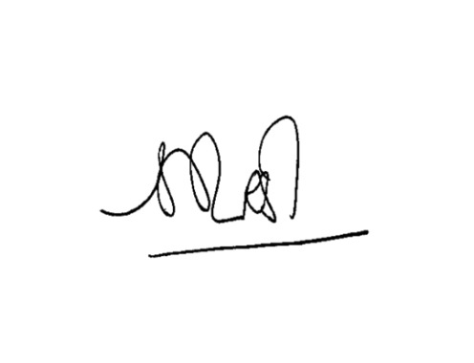

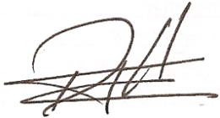

Ramón Flores Sonia Oliva
Secretario Técnico Presidente

